Учреждение образования
«БЕЛОРУССКИЙ ГОСУДАРСТВЕННЫЙ ТЕХНОЛОГИЧЕСКИЙ УНИВЕРСИТЕТ»
Лабораторная работа 4
Студент: Шинкевич Марина
ФИТ 3 курс 7 группа
Преподаватель: асс. Сазонова Д. В.

Минск 2026
- Теоретические сведения
Под шифрованием понимают процесс обратимого преобразования данных, цель которого — скрыть их содержание от посторонних, но при этом оставить доступным для тех, кто имеет на это право. Главная задача шифрования — обеспечить секретность передаваемой или хранящейся информации. Ключевым элементом любого шифровального алгоритма выступает ключ: именно он определяет, какое именно преобразование из всех возможных будет применено в данном случае.
Те, кто владеет подлинным ключом, считаются авторизованными пользователями. Вся сложность криптографии заключается в том, как именно устроен механизм преобразования данных. В общем виде процесс шифрования распадается на два действия: собственно зашифрование и обратное ему расшифрование.
С помощью шифрования можно добиться трёх основных аспектов защиты информации:
- Конфиденциальность — данные становятся недоступными для чтения посторонними как во время передачи, так и в состоянии хранения.
- Целостность — исключается возможность незаметного изменения информации в процессе передачи или хранения.
- Идентифицируемость — шифрование позволяет удостовериться в том, что информация отправлена именно указанным отправителем, и не даёт ему впоследствии отказаться от факта отправки.
Одним из классических подходов в криптографии является подстановочное шифрование (шифр замены). Его суть проста: символы исходного сообщения заменяются на другие символы — из этого же или из другого алфавита — с использованием одного или нескольких алфавитов замены. При наличии правильного ключа (алгоритма подстановки) такое преобразование позволяет полностью восстановить исходный текст.
Алфавиты. Исходное сообщение и шифротекст могут использовать как одинаковые алфавиты, так и разные. При этом каждому знаку исходного текста может соответствовать один или несколько знаков в зашифрованном виде.
Однозначность замены. Чтобы расшифровка была возможна, множества символов, используемые для замены, не должны пересекаться. Иначе говоря, по каждому символу шифротекста можно строго определить, какой символ исходного текста ему соответствует.
Разновидности подстановочных шифров:
- Моноалфавитные — замена выполняется для каждого отдельного символа. Самый известный пример — шифр Цезаря, где каждая буква сдвигается на фиксированное число позиций.
- Полиграммные — замена затрагивает сразу группы символов, например биграммы (пары букв).
-Омофонические — одной букве открытого текста может соответствовать несколько разных символов в шифротексте, что повышает стойкость к взлому.
- Полиалфавитные — для замены одной и той же буквы в разных местах текста используются разные алфавиты.
Примеры и слабые места
Шифр Цезаря. Каждая буква сдвигается на постоянное число позиций. Например, при сдвиге на 3 буква «А» превращается в «Г».
Шифр Атбаш. Замена идёт по принципу зеркального отражения относительно центра алфавита (первая буква меняется на последнюю, вторая — на предпоследнюю и так далее).
Главный недостаток моноалфавитных шифров — их низкая криптостойкость. Они легко взламываются с помощью частотного анализа: если в обычном тексте буква «Е» встречается чаще других, то в зашифрованном сообщении какая-то буква также будет лидировать по частоте. Анализ распределения символов и их сочетаний позволяет раскрыть исходное сообщение.
Разновидность Цезаря — шифр с ключевым словом
Этот метод является вариантом одноалфавитной подстановки. Отличие в том, что для создания алфавита замены используется ключевое слово (лозунг). Слово записывается в начале алфавита подстановки, причём все его буквы должны быть уникальными. Затем дописываются остальные буквы алфавита в естественном порядке. Например, если взять ключевое слово «TABLE» и стандартный русский алфавит, то алфавит замены начнётся с букв T, A, B, L, E, а за ними последуют все остальные по порядку.
Аффинная система подстановки
Здесь шифрование строится на арифметических операциях — сложении и умножении — по модулю N. Формула шифрования выглядит так:
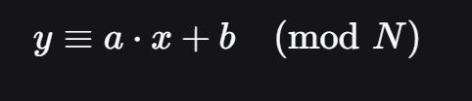
где:
- x — порядковый номер исходной буквы,
- y— номер зашифрованной буквы,
- a и b — целые ключевые параметры.
Чтобы преобразование было обратимым и каждому x соответствовал уникальный y, необходимо выполнение условия: числа a и N должны быть взаимно простыми, то есть их наибольший общий делитель равен 1.
Полиграммные шифры и шифр Порты
В полиграммных системах подстановка применяется не к отдельной букве, а к целой группе символов. Это значительно усложняет частотный анализ, так как распределение частот для пар или троек букв оказывается более равномерным.
Одним из первых шифров такого типа считается шифр Порты. Он оформляется в виде таблицы: стандартный алфавит выписывается по горизонтали и по вертикали. В клетках таблицы стоят числа, соответствующие парам букв. Процесс шифрования идёт по биграммам (двум буквам): первая буква указывает на строку, вторая — на столбец. Если в конце сообщения остаётся одна буква, обычно добавляют фиктивный символ для формирования пары.
Общие сведения о криптоанализе
Данная лабораторная работа посвящена анализу одного из раз делов практической криптографии.
Криптоанализ – это раздел крипто логии, занимающийся методами взлома шифров или мето дами организации криптографических атак на шифры.
Атака с известным шифртекстом (ciphertext only attack). Предполагается, что противник знает алгоритм шифрования, у него имеется набор перехваченных шифрограмм, но он не знает секрет ный ключ.
Атака с выбором шифртекста (chosen cipher text attack). Криптоаналитик имеет возможность выбрать необходимое количе ство шифрограмм и получить соответствующие им открытые тексты. Он также может воспользоваться устройством расшифрования один или несколько раз для получения шифртекста в расшифрован ном виде. Используя полученные данные, он может попытаться восстановить секретный ключ.
Адаптивная атака с выбором шифртекста (adaptive chosen ciphertext attack). Криптоаналитик имеет возможность выбирать но вые шифрограммы для расшифрования с учетом того, что ему из вестна некоторая информация из предыдущих сообщений. В некото рых криптографических протоколах при получении шифрограммы, несоответствующей стандарту (содержащей ошибки), отправитель получает ответное сообщение, иногда с детализированным описанием этапа проверки и причины возникновения ошибки. Криптоаналитик может использовать эту информацию для после довательной посылки и уточнения параметров криптосистемы.
Атака с известным открытым текстом (known plaintext attack). То же, что и предыдущая, но противник для некоторых шифрограмм получает в свое распоряжение соответствующие им открытые тексты.
Атака с выбором открытого текста (chosen plaintext attack). Криптоаналитик обладает некоторыми открытыми текстами и со ответствующими шифртекстами. Кроме того, он имеет возмож ность зашифровать несколько предварительно выбранных откры тых текстов (до начала атаки).
Адаптивная атака с выбором открытого текста (adaptive chosen plaintext attack). Криптоаналитик имеет возможность выби рать новые открытые тексты с учетом того, что ему известна неко торая информация из предыдущих сообщений – он может получить пары «открытое сообщение – шифрограмма», в том числе и после начала атаки.
Атака на основе связанных ключей (related key attack). Крип тоаналитик знает не сами ключи, а некоторые различия (соотноше ния) между ними; реальные криптосистемы используют разные ключи, связанные известным соотношением, например, для каж дого нового сообщения предыдущее значение ключа увеличивается на единицу или преобразуется на основе операции сдвига.
Атака с выбором ключа (chosen key attack). Криптоаналитик задает часть ключа, а на оставшуюся часть ключа выполняет атаку на основе связанных ключей.
- Зашифрование и дешифрование на основе аффинной системы подстановок Цезаря
При работе с аффинной системой преобразование текста выполняется по следующей схеме. Сначала для каждого знака исходного сообщения определяется его числовой номер в алфавите. Затем этот номер подставляется в математическую формулу, в результате чего вычисляется номер соответствующего зашифрованного символа. После этого полученное число снова превращается в букву, которая добавляется к итоговой шифрограмме. Пример реализации такой функции приведён в листинге 3.1.
public static string AffineEncrypt(string input, int a, int b)
{
StringBuilder encrypted = new StringBuilder();

foreach (char c in input)
{
int index = alphabet.IndexOf(char.ToUpper(c));
if (index != -1)
{
int encryptedIndex = (a * index + b) % m;
encrypted.Append(alphabet[encryptedIndex]);
}
else
{
encrypted.Append(c);
}
}

return encrypted.ToString();
}
Листинг 2.1 – Функция зашифрования.

Обратное преобразование строится на той же идее, но используется формула, обратная исходной:
x≡a−1⋅(y−b+m)(modm)
Здесь a−1 обозначает число, обратное a по модулю m. Чтобы вычислить обратный элемент, можно применить расширенный алгоритм Евклида. Пример функции расшифровки показан в листинге 2.2.
public static string AffineDecrypt(string input, int a, int b)
{
StringBuilder decrypted = new StringBuilder();
int aInverse = ModInverse(a, m);

foreach (char c in input)
{
int index = alphabet.IndexOf(c);
if (index != -1)
{
int decryptedIndex = (aInverse * (index - b + m)) % m;
decrypted.Append(alphabet[decryptedIndex]);
}
else
{
decrypted.Append(c);
}
}

return decrypted.ToString();
}
Листинг 2.2 – Функция расшифрования.
На рисунке 2.1 представлен текст исходного сообщения, которое представляет из себя входной файл размером в 5000 символов.
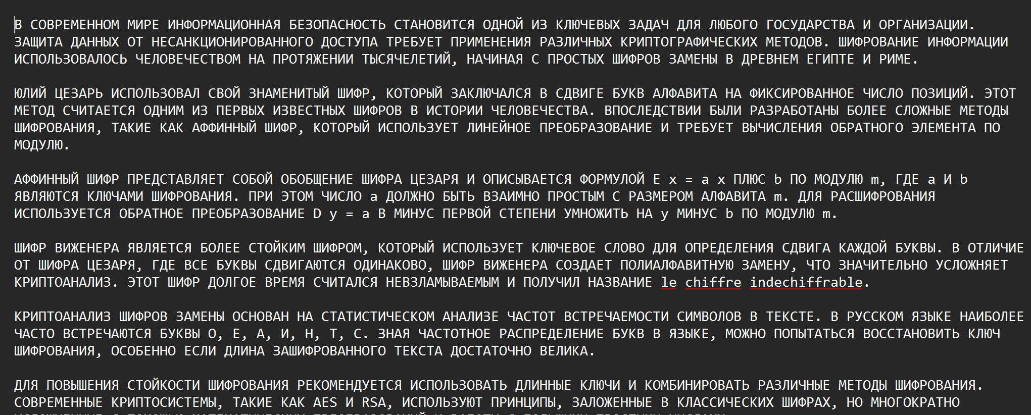
Рисунок 2.1 – Исходное сообщение.
На рисунках 2.2 представлены результаты зашифрования .
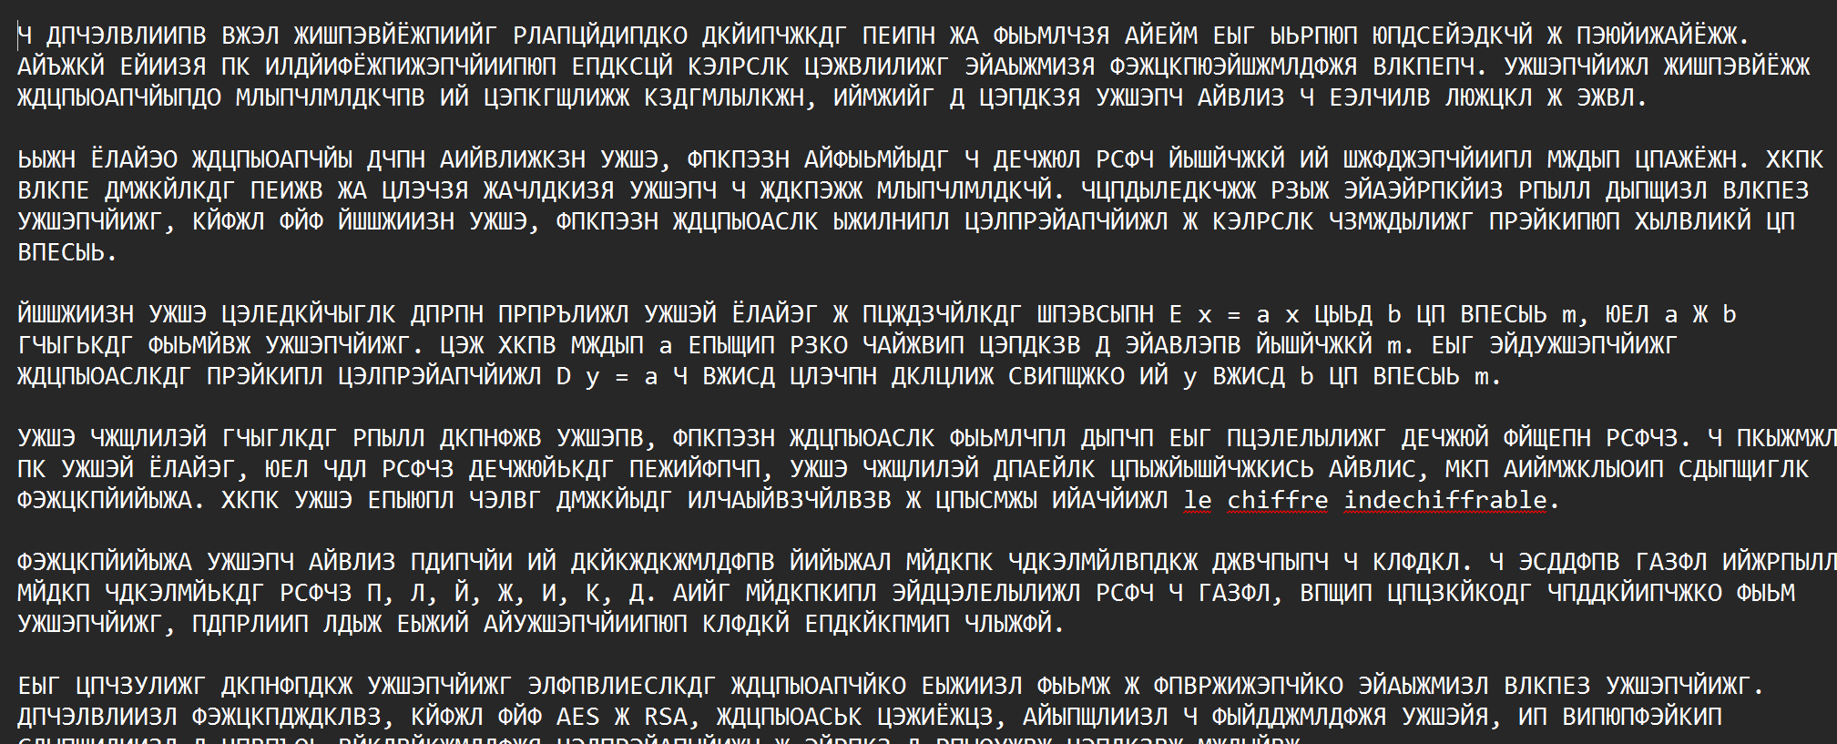
Рисунок 2.2 – Зашифрованное сообщение.

Так же были построены гистограммы частоты символов в зашифрованном и дешифрованном сообщениях. Гистограммы представлены на рисунках 2.3 и 2.4.
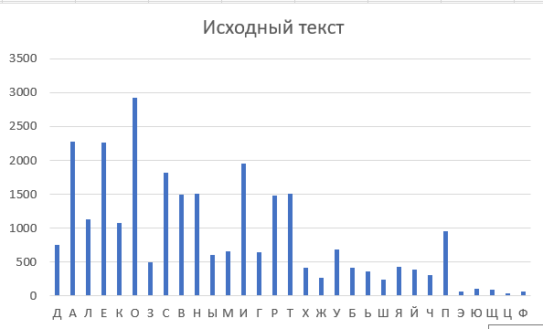
Рисунок 2.3 – Гистограмма частот исходного сообщения.
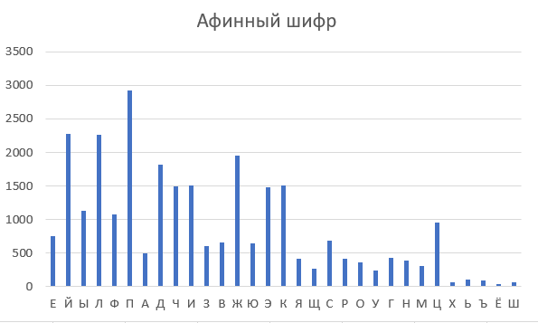
Рисунок 2.4 – Гистограмма частот зашифрованного сообщения.
По данным гистограммам чётко прослеживается, какие символы были заменены, так как у них полностью совпадают частоты появления. То есть символ O был зашифрован как П, Й как А, П как Ц и т. д.
Время выполнения зашифрования и дешифрования представлена на рисунке 2.5.
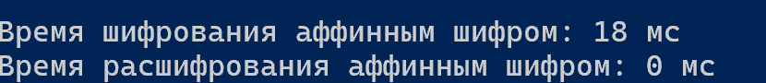
Рисунок 2.5 – Время выполнения зашифрования и дешифрования
3 Шифрование Виженера
Шифр Виженера относится к классу полиалфавитных систем. В отличие от простых шифров с фиксированным сдвигом, здесь сдвиг меняется в зависимости от позиции символа — с помощью ключевого слова. Благодаря этому криптостойкость заметно возрастает по сравнению с моноалфавитными аналогами.
Построение таблицы
Для работы используется таблица, в которой строки представляют собой циклические сдвиги алфавита. Первая строка — это исходный алфавит, а каждая следующая получается сдвигом предыдущей на одну позицию влево.
Формула зашифровки
Для каждого знака исходного сообщения берутся его числовой номер и номер соответствующей буквы из ключевого слова. Позиция в ключевом слове циклически повторяется. Зашифрованный символ вычисляется по формуле:
Ci=(Pi+Kj)mod m
где:
Ci​ — индекс буквы в шифротексте,
Pi​ — индекс буквы исходного текста,
Kj​ — индекс текущей буквы ключа,
m — мощность алфавита.
Реализация этой функции показана на рисунке 3.1.
public static string VigenereEncrypt(string input, string key)
{
StringBuilder encrypted = new StringBuilder();
key = key.ToUpper();
int keyLength = key.Length;

for (int i = 0, j = 0; i < input.Length; i++)
{
char c = input[i];
if (alphabet.Contains(char.ToUpper(c)))
{
int cIndex = alphabet.IndexOf(char.ToUpper(c));
int kIndex = alphabet.IndexOf(key[j % keyLength]);
int encryptedIndex = (cIndex + kIndex) % m;
encrypted.Append(alphabet[encryptedIndex]);
j++;
}
else
{
encrypted.Append(c);
}
}

return encrypted.ToString();
}
Рисунок 3.1 – Функция зашифрования.
Обратное преобразование выполняется по формуле:
Pi=(Ci−Kj+m)mod m
Соответствующая функция расшифровки приведена в листинге 3.2.
public static string VigenereDecrypt(string input, string key)
{
StringBuilder decrypted = new StringBuilder();
key = key.ToUpper();
int keyLength = key.Length;

for (int i = 0, j = 0; i < input.Length; i++)
{
char c = input[i];
if (alphabet.Contains(c))
{
int cIndex = alphabet.IndexOf(c);
int kIndex = alphabet.IndexOf(key[j % keyLength]);
int decryptedIndex = (cIndex - kIndex + m) % m;
decrypted.Append(alphabet[decryptedIndex]);
j++;
}
else
{
decrypted.Append(c);
}
}

return decrypted.ToString();}
Рисунок 3.2 – Функция расшифрования.
Результат зашифрованного дешифрованного сообщения представлены на рисунках 3.1 и 3.2.
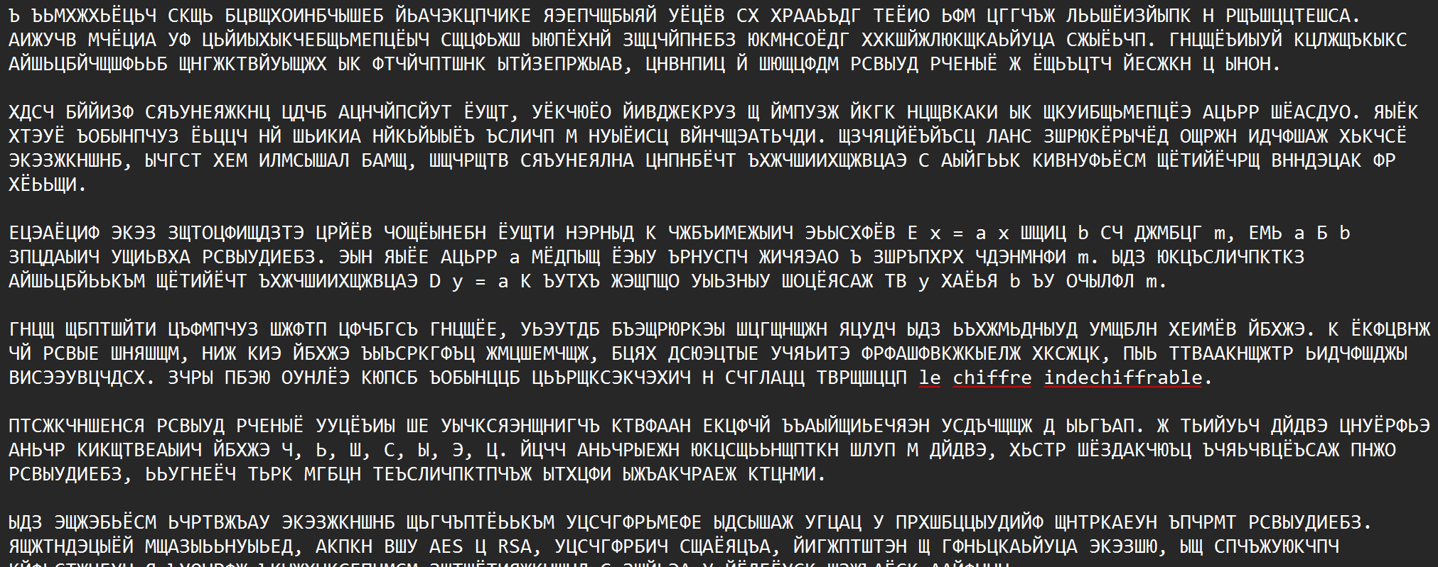
Рисунок 3.1 – Результат зашифрования.
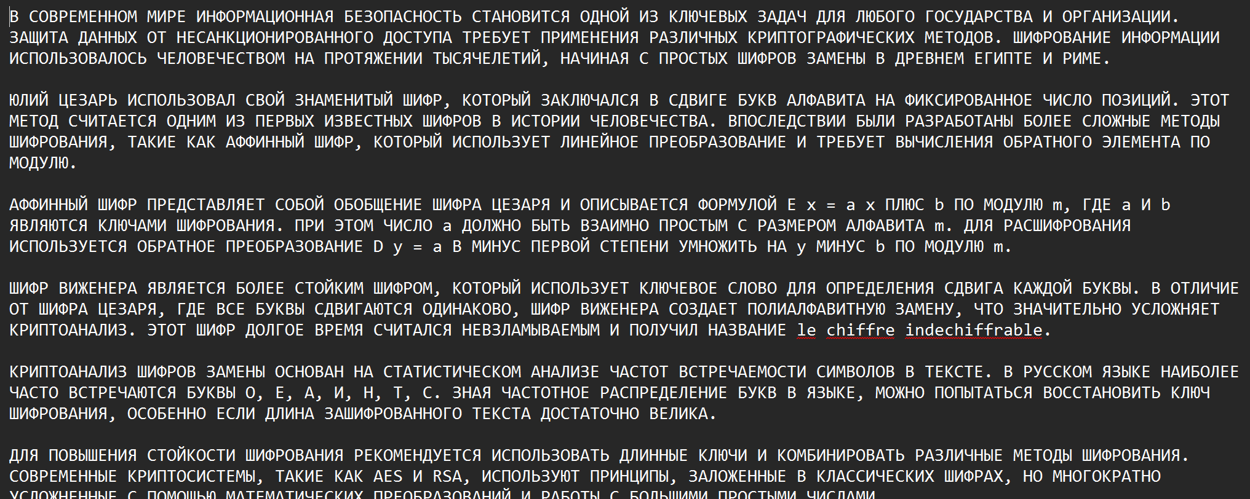
Рисунок 3.2 – Результат расшифрования.
Так же были построена гистограмма частоты символов в зашифрованного текста которая представлена на рисунке 3.3.
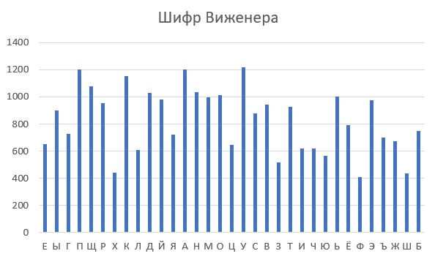
Рисунок 3.3– Гистограмма частот символов зашифрования.
Время выполнения зашифрования и дешифрования представлена на рисунке 3.4.
Рисунок 3.4 – Время выполнения зашифрования и дешифрования

Вывод
В рамках работы, посвящённого изучению шифров подстановочного типа, удалось полностью реализовать поставленную цель — получить практический опыт в создании и использовании программных средств, реализующих данные криптографические методы. Благодаря детальному разбору математического аппарата и алгоритмов шифрования и дешифрования были не только закреплены фундаментальные теоретические аспекты криптографии, но и проведён анализ стойкости разных шифров к взлому.
Разработка собственного приложения для реализации таких шифров дала возможность применить теорию на практике и одновременно улучшить навыки программирования, что является важной частью учебного процесса. На основе статистической обработки данных о частоте появления символов в открытых и зашифрованных текстах было проведено исследование криптостойкости, которое показало, насколько сильно разные способы подстановки влияют на устойчивость шифра к криптоанализу. Помимо этого, анализ времени, затрачиваемого на зашифрование и расшифрование в реализованных алгоритмах, позволил оценить их эффективность и выделить наиболее подходящие варианты для практического применения. В итоге проделанная работа не только углубила понимание природы подстановочных шифров, но и дала ценный практический опыт, что является существенным шагом в освоении криптографии и разработке соответствующего программного обеспечения.

